Курс: «Літературне читання»
Клас: 3-й
Автор: Томах Олена Олександрівна
Тема. «Сніжинки» П. Воронько, «Срібні дерева» Л. Первомайський, «Хлопчик і сніжинка» В.Сухомлинський.
Мета. Ознайомити дітей з творами про зиму та творчістю українських письменників і поетів, сприяти спілкуванню державною мовою, формувати різнобічне уявлення про природу, розвивати позитивно-емоційне ставлення до пізнання навколишнього світу, вчити учнів бачити і відчувати красу природи, заоохочувати школярів до творчості, вдосконалювати техніку читання та навички виразного читання, розвивати увагу, збагачувати словниковий запас учнів, виховувати любов до читання, до природи, співчуття та турботливе ставлення до тих, хто цього потребує.
Хід уроку.
I.Організаційний момент.
Нумо, діти, підведіться.
Всі приємно посміхніться.
Продзвенів уже дзвінок,
Починаємо урок.
II.Актуалізація опорних знань.
1.Мовна розминка.
Сніговії - срібновії
Сніг у ситі сіють-віють.
2.Перевірка домашнього завдання ( тестування) ( у зошитах)
- які твори читали дома?
- жанри творів.
-тестування ( у зошитах)
1) у творі “Казка про січень” місяць названо січнем тому, що:
а) січень- перший місяць року;
б) січень накидав багато снігу;
в) січень січе, пече холодом. +
2) який рядок з вірша Л. Костенко “Пряля” написано правильно?
а) пряля пряде та й сидить;
б) сидить пряля та й пряде ;+
в) пряля сидить та й пряде.
3) пригадайте, який зимовий місяць у казці не згаданий?
а) січень;
б) грудень;
в) лютий. +
4. кого змалював автор в образі прялі?
а) зиму; +
б) Діда Мороза;
в) Снігуроньку.
5. продовжіть рядок :снігу….
а) досить;
б) мало; +
в) треба ще.
6. чоловіка у казці звали
а) тиждень;
б) місяць;
в) рік. +
Взаємоперевірка.
3. Робота з загадкою.(Слайд 1)
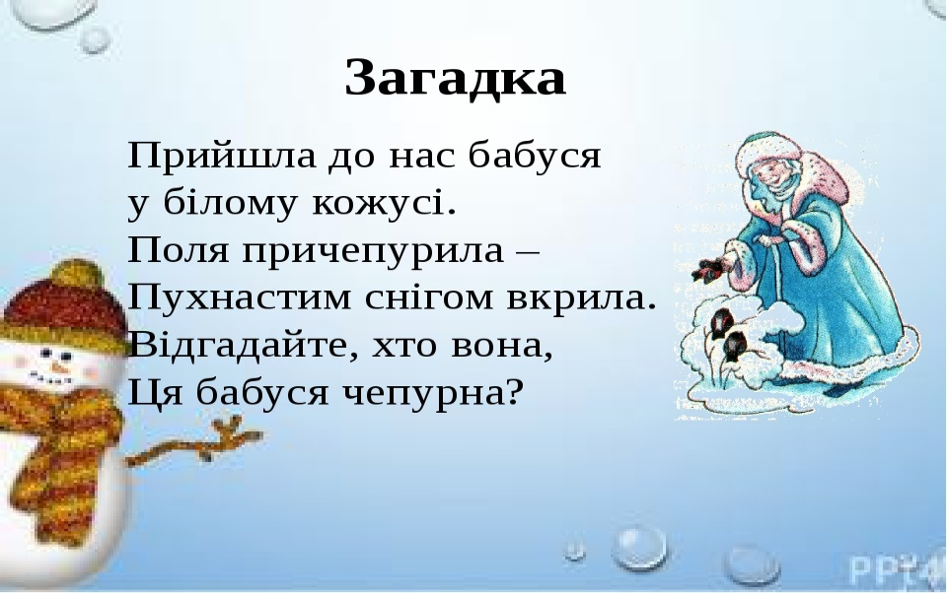
4.Техніка “Мікрофон”
- зима добре чи погано?
III.Мотивація навчальної діяльності. Повідомлення теми і мети уроку.
-Чарівні зими люблять усі. Прозоре морозне повітря, пластівці пухнастого снігу, кришталеві візерунки на вікнах, скрип саней. Бувають дні, коли інеєм покривається все: місто, ліс, села. Казкова картина! Як ніби Морозко вдарив своєю палицею, і все навколо покрилося сріблом.
Сьогодні на уроці ми навчимося не лише побачити цю красу, а й описати її.
5.Асоціація . Зима.( Слайд 2)
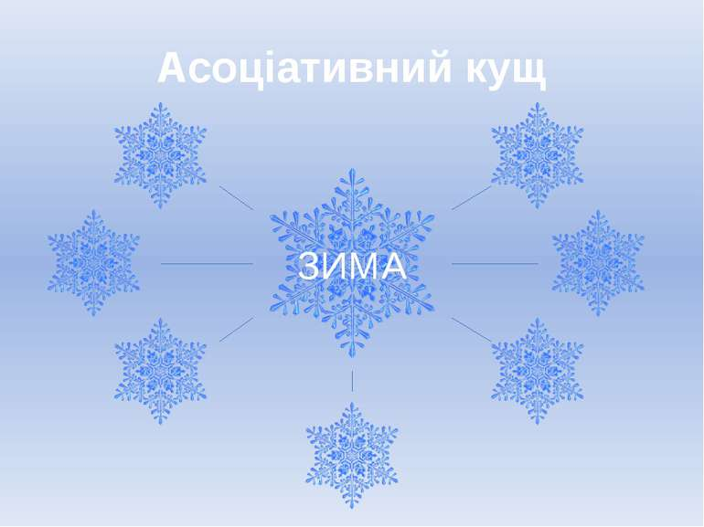
(Вчитель називає твори, з якими діти знайомляться)
IY.Сприйняття й усвідомлення нового матеріалу.
- Ознайомлення з творчістю П. Воронька.
https://youtu.be/BfDCuZGa4pI
- Опрацювання вірша “Сніжинки”
- Словник
( підручник)
- Читання вірша вчителем
- Читання пошепки.
- Аналіз тексту.
- Виразне читання учнями.
Руханка.
https://youtu.be/ufafJlAKqOo
- Читання вірша( сам. підготованого учнем)
- Робота над віршем Л. Первомайського “Срібні дерева”( пряме та переносне значення)( Слайд 3)
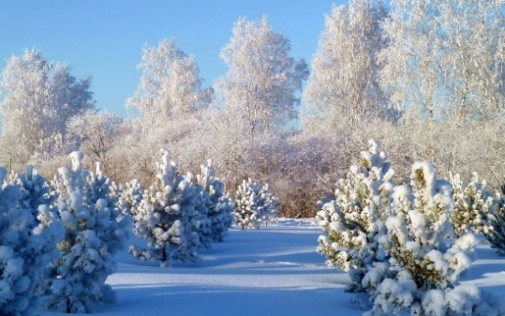
- Мовчазне читання.
- Виразне читання окремими учнями.
- Робота з малюнком ( с. 90)
- Робота над текстом В. Сухомлинського “ Хлопчик і сніжинка”
- Актуалізація знань про творчість В. Сухомлинського.
https://youtu.be/aGORtKOlPss
- Характеристика сніжинок.
- https://youtu.be/vGrOWPvqduU
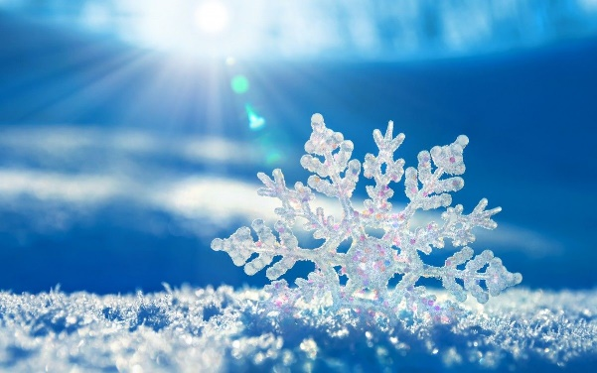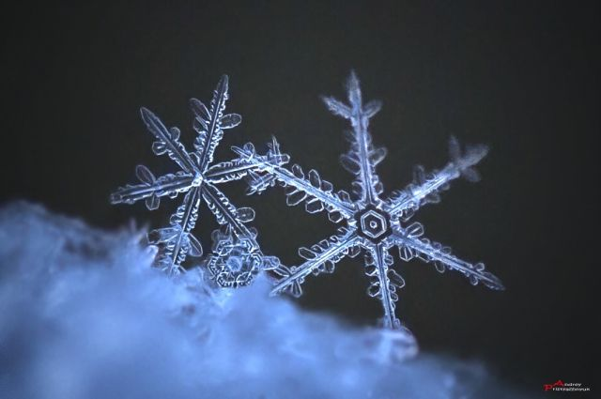

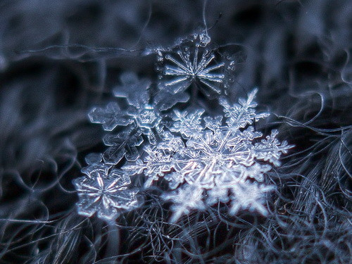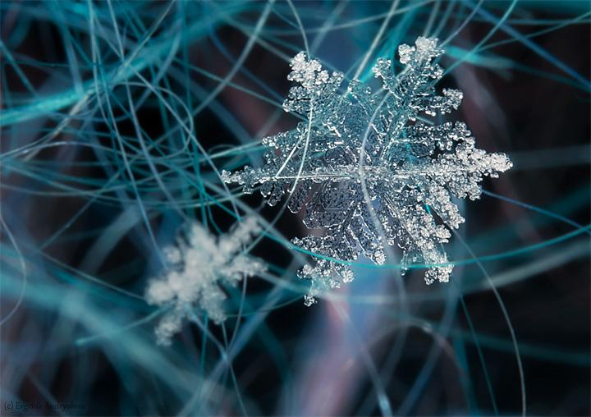
- Читання вчителем.
- Читання ланцюжком.
- Питання до тексту.
- Робота над розвитком навичок техніки читання( 10 сек)
- Вибіркове читання.
- Тема і мета тексту.( тема- зустріч хлопчика та сніжинки, мета-добре співчувати та допомагати всім, хто цього потребує)
Y.Рефлексія.
Робота в групах. Запитання від сніжинки.
1 група.
З чого я утворилася, де я живу?( з водяної пари, на хмаринці)
2 група
Опиши мене.
3 група
В чому моя унікальність( пам’ятник в Китаї м. Харбін)
4 група
Як я рухаюсь? ( літаю, кружляю, вкриваю, танцюю, лягаю)
5 група
Чим я корисна?
6 група
Добери риму до моєї назви.
Сніжинка- краплинка, хмаринка, сльозинка, картинка, малинка, калинка
YI. Підсумок уроку.
- Про що читали на уроці?
- Який із творів вам більше сподобався?
- Чим саме?
YII. Д.з. Вірш “Сніжинки” вивчити напам’ять, твори виразно читати, відповідати на питання.
С. 89-91
YIII.На згадку про зиму подарунок гостям. Сніжинка, що не розтане.

